住房公积金信息化建设导则
1 总则
1.1 为指导各地住房公积金管理中心（以下简称公积金
中心）信息化建设，依据《住房公积金基础数据标准》、《住
房公积金信息系统技术规范》及相关法律法规、政策规定和标
准规范，制定本导则。
1.2 本导则适用于各地住房公积金信息化建设工作。
1.3 本导则所指的住房公积金信息化建设包括公积金中
心信息系统建设和运行维护管理、项目管理、数据资源管理、
服务外包等工作。
1.4 住房公积金信息化建设应以缴存职工为中心，以便
捷服务为导向，在保证资金和信息安全的前提下，组织开展工
作。
2 基本要求
2.1 住房公积金信息化建设应满足规范性、实用性、安
全性和可扩展性的要求。
2.2 规范性。住房公积金信息化建设应符合国家、地方
信息化建设的方针、政策和相关标准规范要求。
2.3 实用性。公积金中心在系统建设中，应充分考虑未
来五年业务发展，配置与业务规模相适应的经济、实用的基础
- 2 -

设施；在系统升级改造中，应注意保护既有投资成果，避免重
复建设、过度投资。
2.4 安全性。住房公积金信息化建设应符合国家有关的
安全标准规范，建立安全管理制度，安排专业人员或专业机构，
保证系统安全、稳定运行。
2.5 可扩展性。公积金中心信息系统可根据住房公积金
业务发展的变化，及时增加相应的系统功能，满足业务管理和
服务的需求。
- 3 -

3 建设要点
3.1 公积金中心信息系统建设应包括便捷服务、高效业
务处理、支持异地转移接续和贷款、风险防控、辅助决策支持、
安全保障六方面内容。
3.2 应建立综合服务平台，提供多渠道、多形式的便捷
服务，满足缴存职工个性化服务要求。
3.3 应建立简明高效的归集、提取、贷款业务处理系统，
采用全国统一的银行结算应用系统，实现业务驱动财务、自动
对账、自动平衡检查的会计核算机制。
3.4 应通过统一接口，接入全国住房公积金结算应用系
统，实现异地转移接续和贷款功能（附录一）。
3.5 应建立风险防控体系，确保住房公积金资金规范安
全运作。
3.6 应建立基于数据分析的辅助决策支持体系，为住房
公积金管理决策以及日常工作持续改善提供依据。
3.7 应建立住房公积金信息化安全管理体系，确保住房
公积金信息系统安全稳健运行。
- 4 -

4 技术架构
4.1 公积金中心信息系统应采用面向服务的架构（SOA）
设计，能够通过可配置的服务接口接入组件化的服务模块，支
持业务的快速发展变化。
4.2 系统架构应按照国家电子政务总体框架要求进行分
层设计，满足综合服务要求，实现业务应用逻辑统一，数据统
一管理。系统架构应符合图4.2系统架构图的要求。
缴存单位、缴存个人及其他社会公众
相关单位
银行
自助
终端
渠道层
服务网点柜面
互联网
手机
电话
外联渠道
结算
标
准
规
范
体
系
安
全
保
障
体
系
外部系统
异地转移接
业务应用层
应用支撑层
内部管理系统
住房公积金信息系统
综合服务平台系统
报表工具软件
联网接口 应用系统接口 续、贷款系统
应用中间件 工作流管理平台
业务服务组件平台
商务智能工具软件
统一对外接入平台
数据资源层
基础设施层
管理
数据库
生产交易
数据库
历史交易
数据库
客户服务
数据库
查询
数据库
数据仓库
主机系统、存储系统、网络系统、安全系统、系统软件等基础运行环境
图4.2系统架构图
4.2.1 系统设计层次应划分为渠道层、业务应用层、应
用支撑层、数据资源层、基础设施层五个层次，保障系统的充
分可扩展性和易维护性。
4.2.2 网络区域应划分为业务网、服务网、外联网三个
网络，实现各区域系统相对独立，便于网络系统的安全管理。
4.2.3 整体设计应符合国家、行业标准规范和信息安全
保障体系的要求。
- 5 -
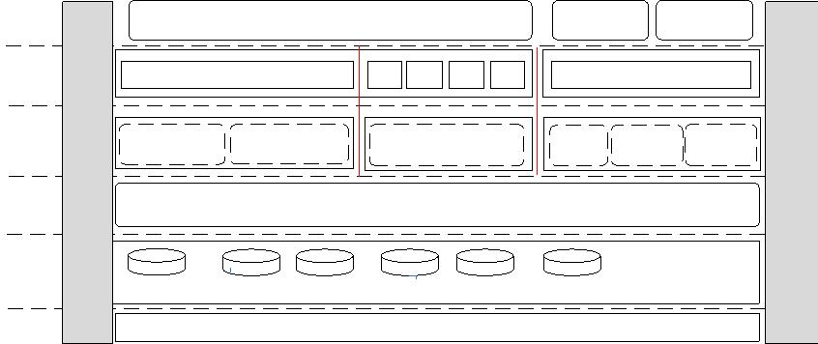

4.3 根据服务和业务处理的需要，应建立规范的综合服
务平台、柜面服务以及外联的渠道。
4.4 业务应用层应包括综合服务平台系统、住房公积金
信息系统、内部管理系统，资金结算接口、异地转移接续和贷
款系统接口、外联单位联网接口等。
4.4.1 住房公积金综合服务平台系统应按照行业统一要
求建设，可采用云平台技术满足多渠道提供服务的要求。
4.4.2 住房公积金信息系统应严格按照《住房公积金信
息系统技术规范》建设。
4.4.3 内部管理系统可包括行政执法支持、稽核审计、
统计分析、辅助决策、电子档案、办公自动化（OA）、绩效考
核等方面功能。
4.4.4 应按照《住房公积金信息系统技术规范》“5资
金结算”的规定，通过全国统一的结算应用系统接口，实现与
银行联网结算。
4.4.5 应按照行业统一标准接入异地转移接续和贷款系
统。
4.4.6 外部系统联网接口应实现与当地房产交易、产权
产籍、质量监督、工商、税务、社保、公安、民政等相关部门
进行信息资源共享。
4.5 应用支撑层应由应用中间件、业务服务组件平台、
工作流管理平台、报表工具、商务智能工具、统一对外接入平
台等组成。
- 6 -

4.5.1 应通过应用中间件支持应用系统的快速部署、实
时发布。
4.5.2 应通过组件化设计和工作流管理平台实现功能组
件复用和灵活配置，能够有效满足业务变化的需求。
4.5.3 应通过报表工具提供灵活的统计查询功能，满足
日常管理、统计、查询相关的各类报表需求。
4.5.4 应通过商业智能工具，支持数据分析处理功能，
满足辅助决策支持的功能需求。
4.5.5 应通过统一对外接入平台提供与外联单位的对接
服务，包括外联渠道管理、联网协议管理、接入安全管理等。
4.6 数据资源层应包含管理数据库、生产交易数据库、
历史生产交易数据库、综合服务数据库、查询数据库、数据仓
库等。
4.7 基础设施层应包括主机系统（含操作系统、数据库
软件、群集软件和系统监控软件）、存储系统（含备份软件）、
网络系统、安全系统与容灾系统等。
4.8 应满足上级监管和廉政风险防控的相关要求。
- 7 -

5 项目管理
5.1 项目管理应包括方案规划、建设、运行维护三个阶
段。
5.2 方案规划阶段
5.2.1 公积金中心应对既有信息系统进行客观评估，确
定系统是重新建设还是升级改造，并开展可行性分析。
5.2.2 应根据系统重要性、业务发生量，充分考虑未来
业务发展，进行系统容量评估，配置与业务规模相适应的主机
设备和存储容量，设备应优先选择国产品牌、技术成熟的产品
和服务，其中密码设备产品须符合国家密码管理要求（附录二）。
自购设备应考虑通过集群或双机热备来实现高可用性和
可靠性。优先考虑采用具备横向扩展能力集群部署方案，充分
利用主机资源。并可根据业务发展需要分批次投入主机设备，
提升服务能力。
5.2.3 应按照网络安全要求，合理规划业务网、服务网、
外联网等网络；根据系统业务发生量，结合业务发展需要，评
估网络建设需求，配置合适的网络带宽。
5.2.4 系统软件应选择成熟可靠的操作系统、数据库软
件、中间件等，推荐选择国产品牌。
5.2.5 应用软件应按照“4 技术架构”要求进行规划设
计。
5.2.6 公积金中心信息系统及其运行环境宜遵循《计算
机信息安全等级保护三级》要求进行安全规划设计。
- 8 -

5.2.7 公积金中心至少应建立数据级备份机制；有条件
的可建设异地应用级容灾系统，支持远程数据容灾和应用快速
切换。在确保数据安全的情况下，按照经济性、集约化原则，
可以在符合安全和保密等条件下，利用政府和社会数据中心建
立住房公积金数据容灾中心。
5.3 建设阶段
5.3.1 系统建设应将基础设施系统集成与信息系统开发
和实施分开招标：
1 招标过程应符合《中华人民共和国政府采购法》要求。
招标要求必须将贯彻《住房公积金基础数据标准》和《住房公
积金信息系统技术规范》作为招标的条件之一。
2 为保障建设的质量与进度，可以引进熟悉住房公积金
业务，且具备信息系统工程监理资质的信息化监理公司进行项
目监理。
5.3.2 系统实施阶段可包括需求分析、系统设计、开发、
测试、试运行、上线、验收环节：
1 需求分析阶段，应形成《业务功能需求说明书》和《技
术需求说明书》《客户需求确认单》。
2 系统设计阶段，应形成《概要设计说明书》《详细设
计说明书》。
3 开发阶段，应先编制《开发计划》，并按计划执行；
开发过程应进行单元测试，形成《单元测试报告》；开发完毕，
- 9 -

应形成《软件安装程序》《软件安装手册》《用户使用手册》
《系统维护手册》。
4 测试阶段，应形成《测试方案》《测试记录》《集成
测试报告》《业务测试报告》《非功能性测试报告》《操作手
册》。
5 试运行阶段，应制定《数据移植方案》，在数据移植
完成后，应形成《数据分析报告》《试运行风险预案》《试运
行方案》《试运行申请》《试运行记录》《试运行报告》。试
运行期间，应进行信息安全风险评估和等级保护测评工作，形
成《信息安全风险评估报告》和《等级保护测评报告》。
6 上线阶段，应制定《上线保障方案》《应急预案》，
形成《上线运行报告》。
7 项目验收阶段，应依据《招标文件》《住房公积金基
础数据标准》《住房公积金信息系统技术规范》，检查系统开
发设计和系统运行维护等文档，形成验收报告。
5.4 运行维护阶段
5.4.1 公积金中心应建立健全运行维护管理组织体系，
明确组织结构和组织人员,选择适合的运行维护管理方式。
1 自主运行维护的，应设置运行维护管理岗位，明确岗
位职责，安排专人负责运行维护工作。运行维护人员应经过培
训，考试合格，具有运行维护管理专业知识和能力。
2 运行维护外包的，宜通过招标方式确定运行维护单位，
签订运行维护合同，明确各方职责、工作内容和权限。
- 10 -

5.4.2 运行维护管理制度应包含以下内容：
1 建立日常检查制度，明确责任人和检查内容，检查情
况应及时记录、签字。
2 建立常规巡检制度，每月进行一次系统运行情况检查，
每季度进行一次专项检查。
3 建立运行维护应急机制，明确应急工作流程，每年至
少进行一次应急演练并持续改进。
4 建立运行维护监控系统，辅助运行维护管理，编制运
行维护手册，明确运行维护工作事项和内容，对系统运行状况
进行7×24小时监控，及时发现异常并自动告警。
5 持续改进运行维护管理制度，及时更新运行维护手册。
5.4.3 运行维护资金应列为专项费用。
- 11 -

6 数据资源管理
6.1 数据资源管理。数据资源是公积金中心最重要的资
产之一，公积金中心应做好分类、组织、存储、共享、利用和
安全管理工作。
6.2 住房公积金数据资源分类应包括：
1 生产交易数据。各类业务活动过程中直接产生的基础
数据；
2 综合服务数据。支撑各服务渠道运行的综合服务知识
库信息，服务过程中产生的信息和日志记录；
3 内部管理数据。支撑内部管理相关数据信息，包括：
政策规范类文件、统计数据、档案管理数据、协同办公数据等。
4 外部共享数据。从外部相关单位引入的并符合公积金
中心信息标准的各类共享数据；
5 辅助决策分析数据。根据管理要求按照不同主题整合
后的分析数据。分析主题应包括：业务指标分析、财务指标分
析、资金风险分析、效益分析等。
6 系统安全审计数据。包括但不限于防火墙、路由器等
网络和网络安全设备日志，操作系统、数据库日志等。
6.3 数据资源组织和存储管理
6.3.1 应按照《住房公积金基础数据标准》的要求建立
生成交易数据库，存储日常生产需要的基础数据和交易过程数
据以及相关日志记录。
- 12 -

6.3.2 应建立综合服务数据库，存储综合服务知识库、
各项服务信息与日志记录。
6.3.3 应建立管理数据库，存放内部管理相关数据信息。
6.3.4 可建立历史生产交易数据库和查询数据库，以提
高生产运行效率。
6.3.5 可建立数据仓库辅助公积金中心运营决策。
6.4 住房公积金数据资源共享和利用
6.4.1 应与房产交易、产权产籍、质量检验、工商、税
务、社保、公安、民政等部门进行数据信息资源共享，提高业
务办理效率。
6.4.2 应以公积金中心的数据资源为基础，汇聚从外联
单位采集的数据信息，分析各项服务记录和行为信息，综合应
用数据处理、关联、挖掘等技术，辅助支持科学决策，提升运
行、服务、管理水平。
6.5 数据资源安全要求。
6.5.1 应制定数据安全管理制度，至少包含以下内容：
1 明确数据库管理员职责。
2 严禁在运行维护过程中直接修改数据信息。
3 严格控制数据库访问权限、定期更换密码。
4 加强日常数据备份管理、建立异地容灾管理制度。
6.5.2 公积金中心在为外部单位、外部系统提供涉及个
人隐私的数据资源信息前，必须进行脱敏处理。
- 13 -

6.5.3 应对住房公积金信息系统建立安全审计系统，保
障数据库安全。
6.5.4 应对住房公积金信息系统中的各子系统建立角色
分配体系，确保整个系统登录的安全合规，并能留下各角色的
使用痕迹，辅助审计系统的审计核查。
- 14 -

7 服务外包
7.1 服务外包的范围
在确保住房公积金数据资产归属公积金中心，并有切实措
施保障信息安全的前提下，公积金中心可以选择主机托管、主
机租用、购买运行维护服务等外包服务方式。
7.2 主机托管
支撑住房公积金信息系统运行的主机和存储设备应自主
建设，运行管理可以托管。主机托管费用应列为专项费用。
7.3 主机租用
主机租用应优先考虑政务云。
租用主机所在机房的建设标准应符合信息安全等级保护
三级要求；机房管理的服务质量标准应满足ISO27001要求；
网络环境应具备与银行专网连接条件。
7.4 运行维护服务外包
公积金中心可通过购买运行维护服务方式选择专业服务
单位保障系统正常运行。
7.5 选择外包服务单位条件
服务外包应选择具有专业资质、技术成熟、抗风险能力强、
信誉良好的服务单位。服务外包形式可采用驻场服务、临时现
场支持、远程网络服务等方式。在服务外包合同中应明确外包
服务范围和服务要求。
7.6 外包服务单位管理
- 15 -

服务单位应按合同约定提供住房公积金信息系统的运行
情况报告，主要包括系统运行状态（CPU、内存、存储、网络
等）、系统预警、系统故障、安全事件、日志审计等，并随时
接受公积金中心监督、考核。
7.7 服务外包相关费用应列为专项费用。
- 16 -

八 附则
8.1 本导则由住房和城乡建设部负责解释。
8.2 本导则自印发之日起施行。
- 17 -

附录一

各地住房公积金信息系统，依托全国统一的住房公积金资
金结算应用系统，进行资金、业务信息的交互，实现异地转移
接续、异地贷款功能的示意图。
公积金中心A
网厅、手机
APP、热线
管理系统
相
关
单
位
综合服务平台
(执法、档案、统
计、OA)
业务系统
银行A
数据资源
基础设施
住房公积金结算应
用系统
（包含住房公积金异
地转移接续、贷款功
公积金中心B
银行B
能）
……
公积金中心...
银行...
……
- 18 -
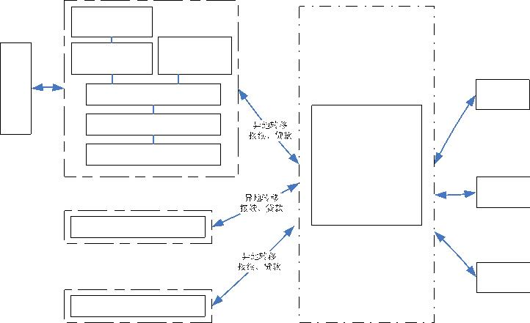

附录二

公积金中心规模与住房公积金信息系统主机服务器设备
推荐配置表
缴存人
日均交易
数(万
平均每秒 峰值每秒 建议服 建议服
处理事务 处理事务 务器CPU 务器内
量（万笔） 数（TPS） 数（TPS） 数（个） 存（G）
建议高速
存储容量
(T)
建议服务器
（台）
人）
小型机*4或高
端PC服务器*6
（PC服务器可
300以
上
60以上
22以上
64以上
8
64
100T以上
集群扩展）
小型机*4或高
端PC服务器*4
高端PC服务器
*4
100-300
60-100
60
22
64
8
6
64
32
100T
60T
36-60
12-20
36-60
30-60
10-30
10以下
18-36
6-18
6
6-12
2-6
2
18-36
6-18
6
4
2
2
16
16
8
中高端PC服务
器*4
40T
20T
6T
中端PC服务器
*4
中低端PC服务
器*4
注：1．服务外包的单位，可以使用云主机替代小型机或PC服务器。
2．建议高速存储容量不包含电子档案存储容量。
- 19 -


